École de technologie supérieure
GTI664 – Applications multimédias et Internet
Automne 2007
Révision 0.1
Mandat de travail

Poisson Image Editing

Description du travail
Notre objectif est de développer un outil de montage photographique automatisé basé sur les méthodes décrites dans le papier “Poisson Image Editing” du docteur Patrick Pérez, Michel Gangnet et Andrew Blake.

Nous visons une implémentation limitée au concept couvert par le papier. Par conséquent, une implémentation fonctionnelle en Java sera faite ainsi qu’une interface usager afin de d’utiliser de façon conviviale ce concept révolutionnaire.

Le Poisson Image Editing permet de fusionner plusieurs portions d’images différentes en une seule image finale cohérente. Ainsi, il n’est plus nécessaire d’adoucir les contours manuellement et de changer le contraste afin que l’image s’intègre bien dans son milieu cible. En voici un exemple tiré du papier :

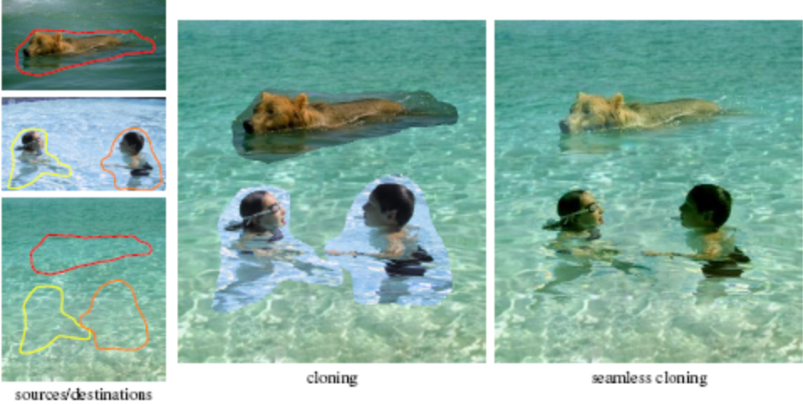

De par la nature fortement mathématique du travail, le détail ou le choix des fonctionnalités disponibles depuis l’interface usager sont sujets à changements.

Contacts des membres de l’équipe
Membre | Adresse courriel
Olivier Bilodeau | olivier.bilodeau.1@gmail.com
Kim Lebel | lebel.kim@gmail.com
Jean-Philippe Plante | jphilippeplante@gmail.com
François Proulx | francois.proulx@gmail.com

http://research.microsoft.com/vision/cambridge/papers/perez_siggraph03.pdf

